ÉPREUVES COMMUNES DE CONTRÔLE CONTINU 2020
Correction © http://labolycee.org
CLASSE : Première E3C : ☐ E3C1 ☒ E3C2 ☐ E3C3
VOIE : ☒ Générale ENSEIGNEMENT : physique-chimie
DURÉE DE L’ÉPREUVE : 2 h CALCULATRICE AUTORISÉE : ☒Oui ☐ Non
Les hydrogels Haraguchi (10 points)
1. Détaillons les espèces chimiques à considérer et leurs pictogrammes :
- l’amide TEMED : corrosif, inflammable ;
- l’amide DMAA : corrosif, inflammable, dangereux pour l’environnement ;
- le persulfate de potassium : comburant, nocif pour l’organisme.
Les substances corrosives nécessitent le port d’une blouse, de gants et de lunettes de sécurité.
Les solutions inflammables nécessitent d’éloigner toute source de chaleur ou d’étincelle.

2. L’atome de potassium possède un seul électron de valence sur l’orbitale 4s. Il se trouve donc dans la première colonne du tableau périodique des éléments.
Il forme un ion pour respecter la règle de l’octet et perd cet électron de valence.
L’ion potassium est donc un cation de structure électronique 1s ² 2s ² 2p ⁶ 3s ² 3p ⁶.
La formule de l’ion potassium est K⁺.

Le persulfate de potassium est un solide ionique qui, par dissolution, permet de préparer la solution. Il est électriquement neutre grâce à l’alternance dans sa maille cristalline de cations et d’anions.
Sa formule statistique K₂ S₂O₈ nous indique qu’il possède deux ions K⁺ pour un ion persulfate.
La formule de l’ion persulfate est donc S₂O₈^{2–}.

3. C’est l’interaction électrostatique entre cations et anions qui assure la cohésion d’un solide ionique.

4. K₂S₂O_{8 (s)} → 2 K⁺_{(aq)} + S₂O₈^{2–}_{(aq)}

5. Calculons la masse à prélever de solide ionique.
$n=\frac{m}{M}$ et $n=c×V$
Ainsi : $m=M×c×V$
$\begin{aligned}M=2×M(K)+2×M(S)+8×M(O) \\ M=2×39+2×32,1+8×16,0 \\ M=270g/{mol}\end{aligned}$
$$m=M×c×V=270×1,85×{10}^{-1}×100×{10}^{-3}=5,00g$$

Le mode opératoire de la dissolution est le suivant.
- Sur une balance au centième de gramme, réaliser la tare d’une coupelle de pesée.
- Ajouter à l’aide d’une spatule 5,00g de persulfate de potassium.
- Verser ce soluté dans une fiole jaugée de 100,0 mL. Rincer la coupelle et récupérer dans la fiole l’eau de rinçage pour ne pas perdre de quantité de matière de soluté.
- Ajouter de l’eau distillée jusqu’au deux tiers de la fiole et agiter jusqu’à dissolution complète.
- Ajouter de l’eau distillée jusqu’à ce que le bas du ménisque atteigne le trait de jauge. Agiter pour homogénéiser.

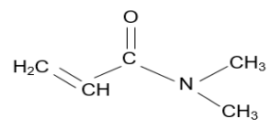
6. L’atome central d’azote possède un doublet non-liant et trois liaisons (de type AX₃E). La géométrie autour de cet atome d’azote est donc celle d’une pyramide à base triangulaire puisque les électrons du doublet non-liant repoussent les liaisons covalentes.

7. D’après l’énoncé, les atomes d’oxygène O et d'azote N sont bien plus électronégatifs que les atomes de carbone C et d’hydrogène H.
La liaison C = O et les liaisons C – N sont donc polarisées.

8. La formule brute de la molécule d’eau est H₂O. Sa formule développée est H – O – H.
Les atomes d’oxygène O sont bien plus électronégatifs que les atomes d’hydrogène H. Les deux liaisons entre l’atome d’oxygène et les atomes d’hydrogène sont donc polarisées.
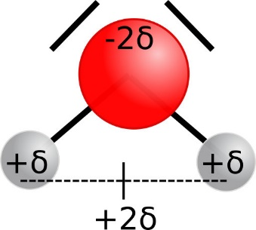
Chaque atome d’hydrogène porte une charge partielle positive +δ. L’atome d’oxygène porte une charge partielle négative –2δ. La molécule reste globalement neutre.

Les doublets non-liants de l’atome d’oxygène repoussent les liaisons covalentes. La molécule d’eau est donc coudée à 120°.

Le barycentre des charges positives se retrouve entre les deux atomes d’hydrogène. Il n’est pas confondu avec les charges partielles négatives. La molécule d’eau constitue donc un dipôle électrique : la molécule est polaire.

L’amide DMMA est polaire et le soluté est un solide ionique. Ces deux espèces chimiques sont donc solubles dans l’eau, qui est un solvant polaire.
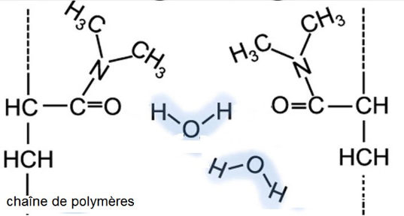
9. Les liaisons C = O des chaînes de polymère sont polarisées. Il peut donc se former des liaisons hydrogène entre les chaînes de polymère et la molécule d’eau. Elles sont représentées en pointillé sur le schéma.
Un polymère est constitué par la reproduction dans l’espace de plusieurs monomères. Deux chaînes côte à côte vont donc fixer régulièrement des molécules d’eau, qui se trouvent piégées.

C’est pourquoi on parle d’hydrogels « superabsorbants ».

10. Pour une masse de 0,5 g de laponite, le pourcentage d’élongation à la rupture est deux fois moins élevé pour un gel cicatrisé que pour le témoin initial.
L’augmentation de la masse de laponite à 0,6 g permet d’augmenter sensiblement le pourcentage d’élongation à la rupture du gel cicatrisé, sans retrouver l’étirabilité du témoin.
Ainsi, les hydrogels Haraguchi peuvent cicatriser sans retrouver parfaitement leur propriété initiale d’élasticité. Il est possible d’améliorer le processus de cicatrisation en présence d’argile laponite.

